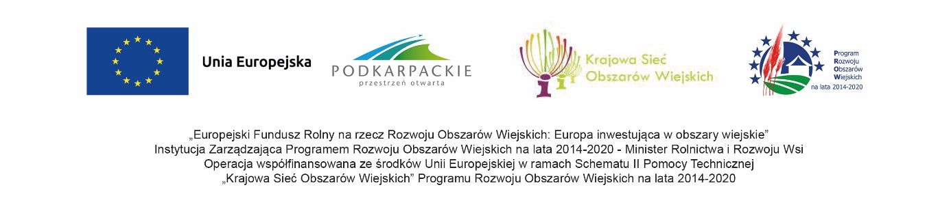
Załącznik nr 1/2022
do Regulaminu konkursu Najlepsze gospodarstwo
ekologiczne w województwie podkarpackim
w 2022 r.

FORMULARZ ZGŁOSZENIOWY
Konkursu na Najlepsze Gospodarstwo Ekologiczne
w województwie podkarpackim w 2022 r.
I. Podstawowe informacje

- Dane właściciela / dzierżawcy gospodarstwa:
Imię …………………………………………………
Nazwisko ……………………………………………
1a. - PESEL …………………………………………….

- Numer ewidencyjny gospodarstwa (zgodnie z ewidencją prowadzoną przez Agencję Restrukturyzacji i Modernizacji Rolnictwa) …………………………..…......................

- Rok, w którym gospodarstwo zostało zgłoszone do systemu rolnictwa ekologicznego ……………………………

- Rok w którym gospodarstwo zakończyło okres przestawiania………………………….

- Krótki opis struktury organizacyjnej w gospodarstwie (gospodarstwo rodzinne, lub prowadzone w oparciu o pracowników najemnych, lub kooperatywa)
…………………………………………………………………………………………..
5a. Czy w gospodarstwie prowadzona jest ekologiczna produkcja zwierzęca?
……………………………………………………………………………………….

- Numer aktualnego certyfikatu wydanego podmiotowi gospodarczemu .……………………………………….………..….........

- Nazwa upoważnionej jednostki certyfikującej kontrolującej zgłaszane gospodarstwo:
  - w roku oceny………………................………………….
  - w roku/latach poprzednich……………………………….

- Adres gospodarstwa:
Kod pocztowy ………………, poczta ……………........………
Miejscowość ……………………………ul ………………….. nr domu ................
8a. Adres zamieszkania (jeśli jest inny niż gospodarstwa):
Kod pocztowy ………………, poczta ……………........………
Miejscowość ……………………………ul ………………….. nr domu ................

- Kontakt:
Tel./fax ………………………………………………
Tel. kom. …………………………………………….
E-mail. ……………………………………………….

II. Główny kierunek produkcji gospodarstwa – krótki opis:
………………………………………………………………………………………………………………………………………………………………………………………………………………………………………………………………………………........................................................................
III. Dane osoby / instytucji zgłaszającej gospodarstwo do konkursu:
……………………………………………………………………………………………………………………………………………………………………………………...............................................
Zgoda na przetwarzanie danych osobowych i publikacji wizerunku dla potrzeb konkursu.
Zgodnie z art.6 ust.1 lit. a ogólnego rozporządzenia o ochronie danych osobowych z dnia 27 kwietnia 2016 r. wyrażam zgodę na przetwarzanie moich danych osobowych oraz danych wizerunkowych i danych o prowadzonej przeze mnie działalności w rolnictwie ekologicznym dla celów prowadzenia konkursu, wyłonienia laureatów i przyznania nagród, służących promocji producentów ekologicznych oraz umieszczenie ich w publikacji i materiałach poświęconych konkursowi.

Potwierdzam wiarygodność powyższych danych, znajomość i akceptacje regulaminu Konkursu Najlepsze gospodarstwo ekologiczne w województwie podkarpackim w 2022 r.

........................................................
Czytelny podpis rolnika

...................................................................
Data i czytelny podpis osoby zgłaszającej

Zgodnie z art. 13 ust. 1 i ust. 2 ogólnego rozporządzenia o ochronie danych osobowych z dnia 27 kwietnia 2016 r. informuję, iż:
1) administratorem Pani/Pana danych osobowych jest Podkarpacki Ośrodek Doradztwa Rolniczego z siedzibą w Boguchwale ul. Suszyckich 9
2) kontakt z inspektorem ochrony danych w PODR – inspektor.odo@podrb.pl
3) Pani/Pana dane osobowe przetwarzane będą w celu realizacji zadań statutowych Ośrodka na podstawie art. 6 ust 1 pkt a ogólnego rozporządzenia o ochronie danych osobowych z dnia 27 kwietnia 2016
4) odbiorcami Pani/Pana danych osobowych będą: Podkarpacki Ośrodek Doradztwa Rolniczego w Boguchwale, Urząd Marszałkowski Województwa Podkarpackiego w Rzeszowie, Agencja Restrukturyzacji i Modernizacji Rolnictwa Oddział w Rzeszowie, Centrum Doradztwa Rolniczego w Radomiu oraz podmioty uprawnione do uzyskania danych osobowych na podstawie przepisów prawa
5) Pani/Pana dane osobowe będą przetwarzane przez okres trwania konkursu i okres rozliczeniowy po zakończeniu konkursu (5 lat)
6)Pani/Pana dane osobowe będą udostępnione i przetwarzane na podstawie art. 6 ust. 1 lit. c RODO w celu związanym z prowadzeniem postępowania w sprawie przyznania i wypłaty pomocy (w tym oceny wniosku o przyznanie pomocy, oceny wniosku o płatność, analizy i oceny innych dokumentów związanych z procesem przyznawania pomocy) oraz realizacji innych obowiązków i uprawnień wynikających z realizacji postanowień umowy o przyznanie pomocy ze środków Europejskiego Funduszu Rolnego na rzecz Rozwoju Obszarów Wiejskich w ramach Planu Działania Krajowej Sieci Obszarów Wiejskich na lata 2014 – 2020 Plan operacyjny na lata 2020-2021
7) posiada Pani/Pan prawo dostępu do treści swoich danych oraz prawo ich sprostowania, usunięcia, ograniczenia przetwarzania, prawo wniesienia sprzeciwu, prawo do cofnięcia zgody w dowolnym momencie bez wpływu na zgodność z prawem przetwarzania , którego dokonano na podstawie zgody przed jej cofnięciem;
8) ma Pan/Pani prawo wniesienia skargi do organu nadzorczego
9) podanie danych osobowych jest dobrowolne, jednakże odmowa podania danych może skutkować odmową realizacji usługi

